Общежитие ГАПОУ «БСТК» для иногородних студентов расположилось в пяти минутах ходьбы от учебного корпуса. На территории БСТК находится спортивная площадка со спортивным оборудованием.
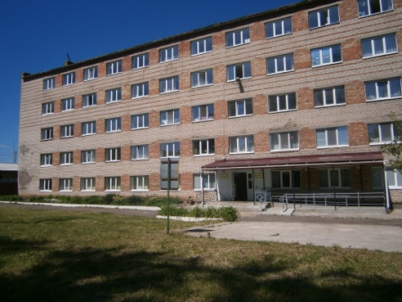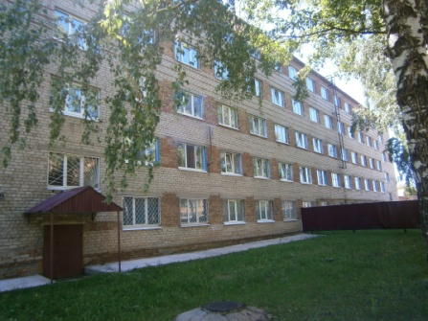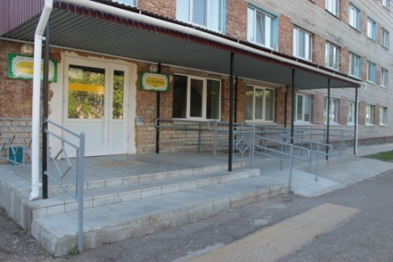
В распоряжении студентов в общежитии есть зал отдыха, библиотека, медицинский кабинет, на каждом этаже кухонное помещение. На первом этаже расположена душевая комната.
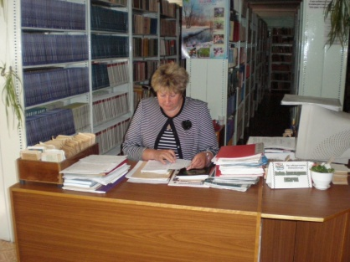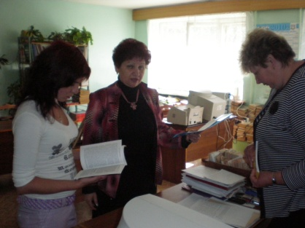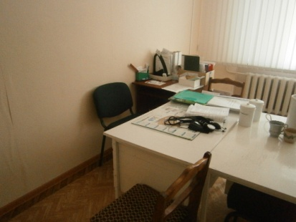
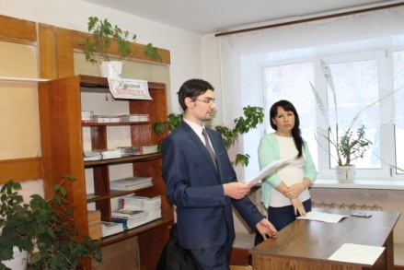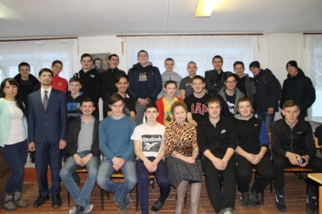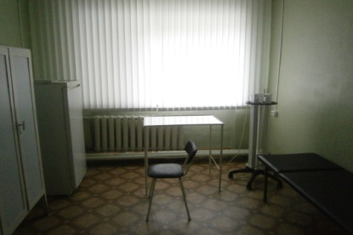
Работа со студентами планируется и организуется по определенному плану под чутким руководством заместителя директора по ВР М.М. Земсковой, хозяйственно-бытовое руководство осуществляет комендант общежития Почкбут В.С. Воспитательную работу организовывают воспитатели Мудрецова Н.Н., Урюпина О.Е., Кудряшова С.В. и Науменко Г.И. Профилактическую работу педагогтческий коллектив общежития организует, планируеи и проводит совместно с сотрудниками ПДН в лице Хамидуллина Г.Р.
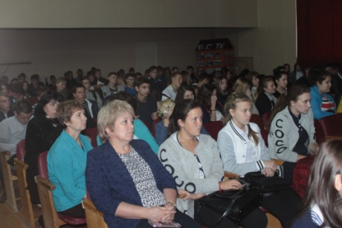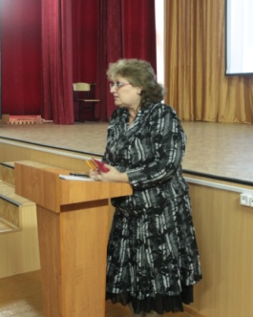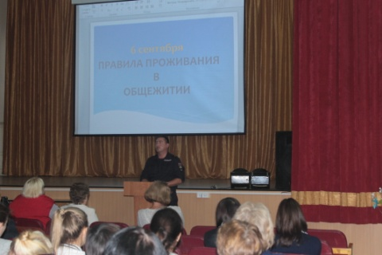
В колледже работают спортивные секции и студии художественного творчества. Для их успешной работы существует хорошая материальная база:
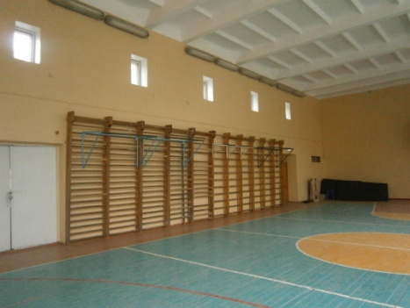 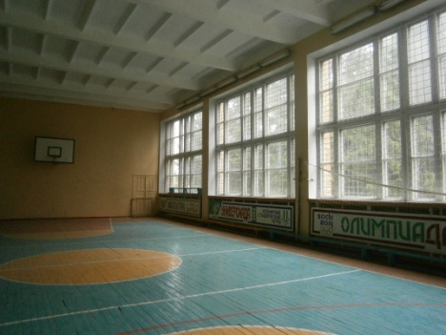 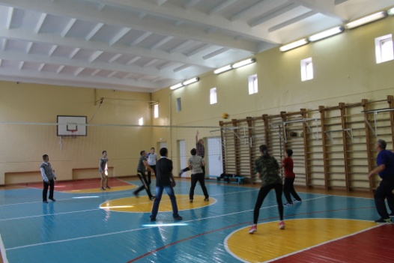Спортивный зал
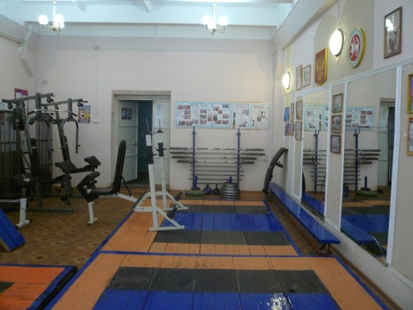 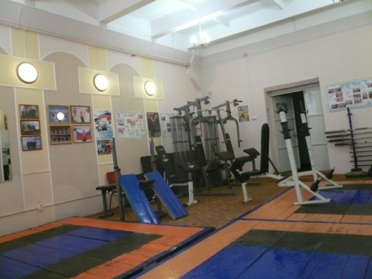 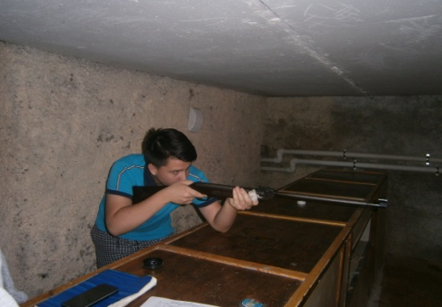Тренажерный зал Тир
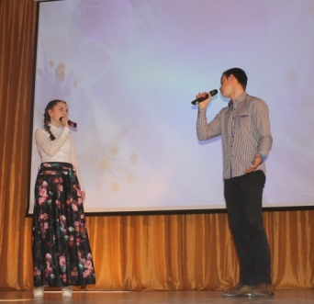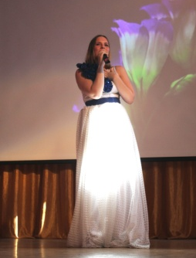
Актовый зал
В основе воспитательной работы используется разнообразные формы работы для более понятного раскрытия потенциальных возможностей студентов в подготовке учебного материалов и заданий.
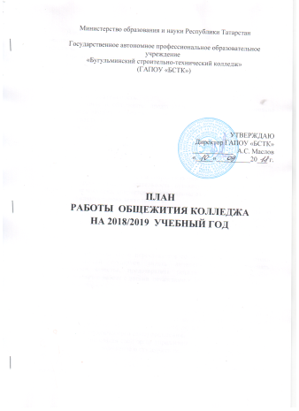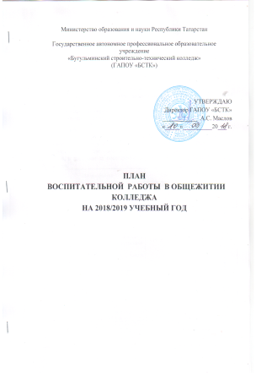
- План воспитательной работы в общежитии ГАПОУ «БСТК» на 2018- 2019учебный год
- План работы общежития колледжа в общежитии ГАПОУ «БСТК» на 2018-2019 учебный год.

